ES Horizon 2020 programmas projekts
"Kapacitātes stiprināšana Energoefektivitātes līgumu (EEL) izmantošanā
Eiropas valstu pārejas tirgos"/
"Capacity Building on Energy Performance Contracting in European Markets in Transition" (EnPC-INTRANS) Nr.649639

Konference
„Iespējas, ko sniedz Energoefektivitātes līgumu (EEL) izmantošana,
Eiropas pieredze un iespējas Latvijā”
2016.gada 18.oktobrī
Zemgales Reģiona Kompetenču attīstības centra lielajā zālē
Jelgavā, Svētes ielā 33

Darba kārtība
Pasākuma vadītājs: Haralds Burkovskis
Laiks | Tēma
8:30 – 9:00 | Reģistrācija, kafija
9:00 – 9:10 | Ievadvārdi, Jurijs Strods, ZREA valdes priekšsēdētājs
9:10 – 9:20 | ZREA un EnPC-INTRANS projekts Latvijā, Inga Kreicmane, ZREA direktore
1.daļa | EnPC-INTRANS projekts
9:20 – 9:40 | EnPC-INTRANS projekta pamatideja – ESKO tipa līgumu izmantošana pašvaldību ēku energoefektivitātes uzlabošanai, Radoslav Vician, e-code, Slovākija
9:40 – 10:00 | Energoefektivitātes līgumu modeļi – Minimālais modelis (EPC Light), Pamata modelis (EPC Basic), Plus modelis (EPC Plus), Miodrag Gluščević, SKGO/ SCTM, Serbija
10:00 – 10:20 | Energoefektivitātes līgumu labāko prakšu piemēri Eiropā, Niko Natek, KSSENA, Slovēnija
10:20 – 10:50 | Kafijas pauze
2.daļa | Energoefektivitātes līgumu piemērošanas iespējas Latvijā
10:50 – 11:10 | Normatīvais regulējums Energoefektivitātes līgumu izmantošanā Latvijā, Andrejs Apaņuks, Ekonomikas ministrija
11:10 –11:30 | Energoaudits kā Energoefektivitātes līguma projekta pamats, Ainārs Gulbinskis, ZREA energoauditors
11:30 – 11:50 | Energoefektivitātes līgumu (ESKO tipa) iepirkumu procedūra un līgumu slēgšana, līgumu paraugi, Ilze Tijone, EnPC-INTRANS projekta eksperte
11:50 – 12:10 | Bāzes līnijas aprēķins. Ietaupījumu mērīšana un pārbaude, Jānis Bērziņš, EnPC-INTRANS projekta eksperts
12:10 – 12:30 | Latvijas pieredze Energoefektivitātes līgumu (ESKO tipa) izmantošanā daudzdzīvokļu ēku renovācijā, Dzintars Jaunzems, SIA „RenEsco”
12:30 – 13:30 | Pusdienu kafijas pauze
13:30 – 13:50 | Pieredze un tendences Energoefektivitātes līgumu piemērošanā publiskajās ēkās, Agra Ločmele, VAS „Valsts nekustamie īpašumi”
3.daļa | Paneļdiskusija
14:00 – 15:15 | Nākotnes perspektīvas Energoefektivitātes līgumu (EEL) izmantošanai publiskajās ēkās Latvijā – iespējas un izaicinājumi
15:15 – 15:30 | Konferences kopsavilkums un oficiālais noslēgums
15:30 | Pasākuma beigas, kafija

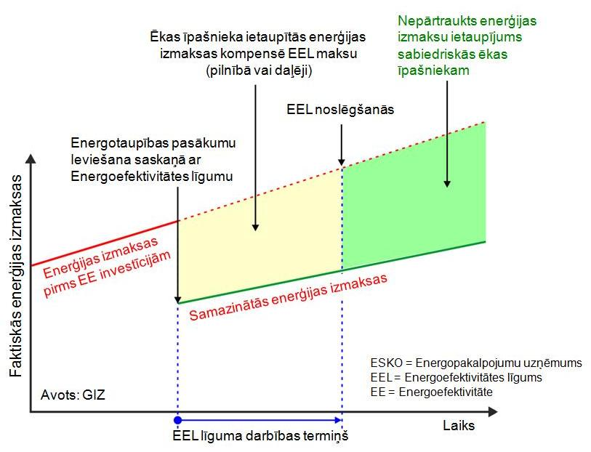
Energoefektivitātes līguma koncepcija

